PEDAGOGÍA
Resuelve el siguiente crucigrama (Pistas).

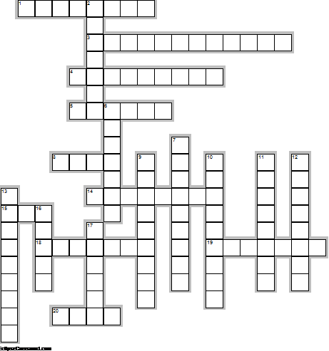
HORIZONTALES
1. Para dar paso a la educación, es necesario que se dé entre maestros y alumnos una relación de tipo...
3. Este tipo de pedagogía hace referencia la corriente que lleva a la necesidad de investigar nuevas estrategias didácticas para lograr el conocimiento teniendo en cuenta la naturaleza del niño y el desarrollo de los procesos cognitivos.
4. A partir del siglo XX la pedagogía se desprende definitivamente de la.......... para constituirse en ciencia.
5. La educación como actividad humana e intencional, busca formar al...
8. Pedagogía proviene del término griego PAIDOS que significa...
14. Proviene de la raíz griega AGO que significa...
15. Esta institución empezó a funcionar en 1978 con cinco licenciaturas, una de las cuales era la de Pedagogía.
18. Primitivamente el termino PAIDAGOGO quería decir...
19. La pedagogía es considerada como ciencia a partir del siglo XVII con los aportes de Juan...
20. La aseveración “El hombre es lo que la educación lo hace” pertenece a las ideas de...
VERTICALES
2. En cuanto a la pedagogía es considerada como un conjunto de normas, procedimientos recursos y medios en busca de un fin, entonces se encuentra en el ámbito...
6. La pedagogía como ciencia en un sentido amplio, se fundamenta en que tiene un objeto de estudio que es la educación y sus propios.......... de enseñanza.
7. El objeto de estudio de la pedagogía es la...
9. Es la ciencia que tiene como objeto de estudio la educación con la intención de organizarla para cumplir con determinados fines.
10. La técnica es aplicación mientras que la educación es, esencialmente..... y creación.
11. Autor que al referirse a la educación, expresa que es materia de la Pedagogía y es indispensable construir un saber por medio de la implementación de reglas metodológicas.
12. Se ha aceptado que la educación es una actividad...
13. Si la instrucción tiene carácter informativo, por ende se debe asumir que la formación es...
16. Tipo de pedagogía donde se intenta revolucionar de forma tajante las técnicas educativas que empleara la escuela tradicional, y uno de sus principales exponentes la pedagogía de John Dewey.
17. “Dar al cuerpo y al alma toda la belleza y perfección” es la concepción sobre educación de...
PEDAGOGÍA
Resuelve el siguiente crucigrama (Solución).
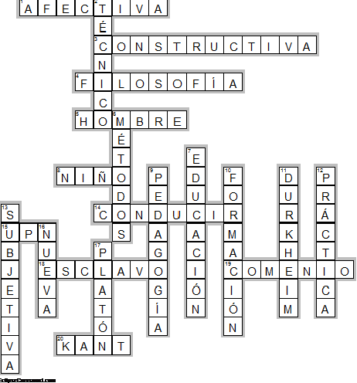
HORIZONTALES
1. AFECTIVA—Para dar paso a la educación, es necesario que se dé entre maestros y alumnos una relación de tipo...
3. CONSTRUCTIVA—Este tipo de pedagogía hace referencia la corriente que lleva a la necesidad de investigar nuevas estrategias didácticas para lograr el conocimiento teniendo en cuenta la naturaleza del niño y el desarrollo de los procesos cognitivos.
4. FILOSOFÍA—A partir del siglo XX la pedagogía se desprende definitivamente de la.......... para constituirse en ciencia.
5. HOMBRE—La educación como actividad humana e intencional, busca formar al...
8. NIÑO—Pedagogía proviene del término griego PAIDOS que significa...
14. CONDUCIR—Proviene de la raíz griega AGO que significa...
15. UPN—Esta institución empezó a funcionar en 1978 con cinco licenciaturas, una de las cuales era la de Pedagogía.
18. ESCLAVO—Primitivamente el termino PAIDAGOGO quería decir...
19. COMENIO—La pedagogía es considerada como ciencia a partir del siglo XVII con los aportes de Juan...
20. KANT—La aseveración “El hombre es lo que la educación lo hace” pertenece a las ideas de...
VERTICALES
2. TÉCNICO—En cuanto la pedagogía es considerada como un conjunto de normas, procedimientos recursos y medios en busca de un fin, entonces se encuentra en el ámbito...
6. MÉTODOS—La pedagogía como ciencia en un sentido amplio, se fundamenta en que tiene un objeto de estudio que es la educación y sus propios.......... de enseñanza.
7. EDUCACIÓN—El objeto de estudio de la pedagogía es la...
9. PEDAGOGÍA—Es la ciencia que tiene como objeto de estudio la educación con la intención de organizarla para cumplir con determinados fines.
10. FORMACIÓN—La técnica es aplicación mientras que la educación es, esencialmente..... y creación.
11. DURKHEIM—Autor que al referirse a la educación, expresa que es materia de la Pedagogía y es indispensable construir un saber por medio de la implementación de reglas metodológicas.
12. PRÁCTICA—Se ha aceptado que la educación es una actividad...
13. SUBJETIVA—Si la instrucción tiene carácter informativo, por ende se debe asumir que la formación es...
16. NUEVA—Tipo de pedagogía donde se intenta revolucionar de forma tajante las técnicas educativas que empleara la escuela tradicional, y uno de sus principales exponentes la pedagogía de John Dewey.
17. PLATÓN—“Dar al cuerpo y al alma toda la belleza y perfección” es la concepción sobre educación de...

